臺北市內湖區麗湖國民小學辦理自造與科技教育及新興科技探索活動教師研習實施計畫
壹、依據：
一、依中華民國109年2月6日北市教資字第1093012480號函辦理。
二、依臺北市內湖區麗湖國民小學109學年度「臺北市科技教育推動總體計畫」子計畫三_古人智慧(Ancient Intelligence)到人工智慧(A.I.)
貳、目的：
一、因應108課綱之科技領域，推廣資訊科技教學活動，結合程式教育及科技議題的課程活動，用環保素材結合現代科技，製作出復古遊戲及其它。
二、落實自造與科技教育扎根基礎，提升學生探索新興科技的興趣，推動辦理自造與科技教育及新興科技探索活動。
三、透過創意思考科技工具之使用，培養多元智能、邏輯思考、想像力與創造力，以及問題解決能力。
參、主辦單位：臺北市教育局
肆、承辦單位：臺北市內湖區麗湖國民小學
伍、課程講師：
一、講師--賴溱君
現職：玩學運算科技股份有限公司負責人
二、助理講師--賴彥如
近兩年在台北市青發處與大眾文教基金會，為中小學生進行玩學式運算思
維教學課程。
陸、課程內容：
復古遊戲Arcade教育用開發板在低中(高)年級分齡的系統教學應用(兼論國高中以上)
日期 | 110年6月2日(三)
時間 | 活動大綱 | 活動概述
13:30  |  16:30 | 復古遊戲開發環境介紹 — Makecode Arcade與開發板 | 1.Makecode Arcade 復古遊戲開發環境介紹( blockly & share & OK D51 )  2.(從教程開始)初體驗-十分鐘做出我的第一個遊戲！  3.低年級範例建議--不插電活動、像素主角繪製器。  4.超前部署--中高年級的運算思維範例建議。  (目前唯一廠商提供)  5.超前部署-系統化思考國高中運算思維教材。  6.Makecode Arcade學界/業界進修交流的資源。

柒、研習活動與報名資訊
一、報名方式：即日起至110年6月1日止至教育部全國教師在職進修網完成報名薦派作業，參加研習人員准予公假。
二、報名網址：請至教育部全國教師在職進修網(https://www2.inservice.edu.tw/)報名，課程代碼為：3092501。
三、研習地點：臺北市內湖區麗湖國民小學 3樓電腦教室(二)。
四、研習時間：110年6月2日(三)13:30至16:30
五、研習人數：臺北市教師優先錄取，共錄取25名。
六、活動注意事項：報名參加的教師們，可自備筆記型電腦以利課程進行。為響應環保，請參加者自備環保杯，本校提供飲水機，可自行取用。
七、本研習連絡人：02-26343888#116 資訊組 林佳嬅老師。
捌、研習時數：全程參與研習者，每場次核實發予3小時研習時數。
玖、交通資訊：
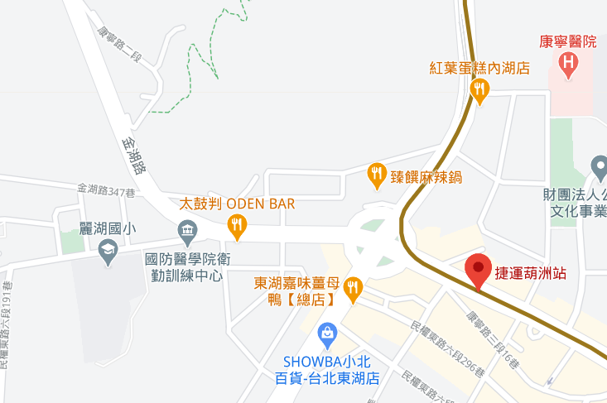
捷運路線：捷運葫洲站2號出口下車，步行約650公尺
校內無法提供停車位，建議參加研習人員盡量搭乘大眾運輸工具前往。
拾、本計畫奉 核後實施，修正時亦同。

